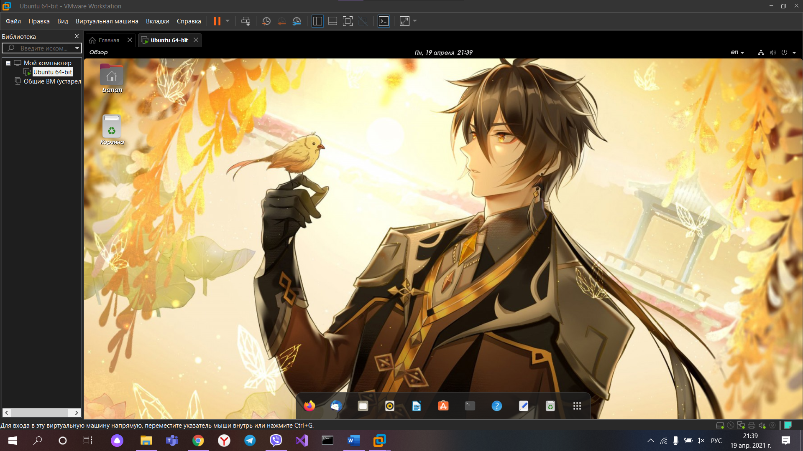



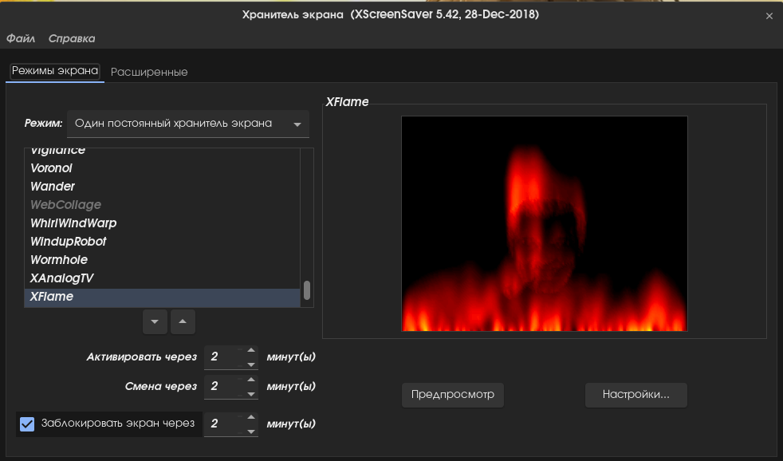

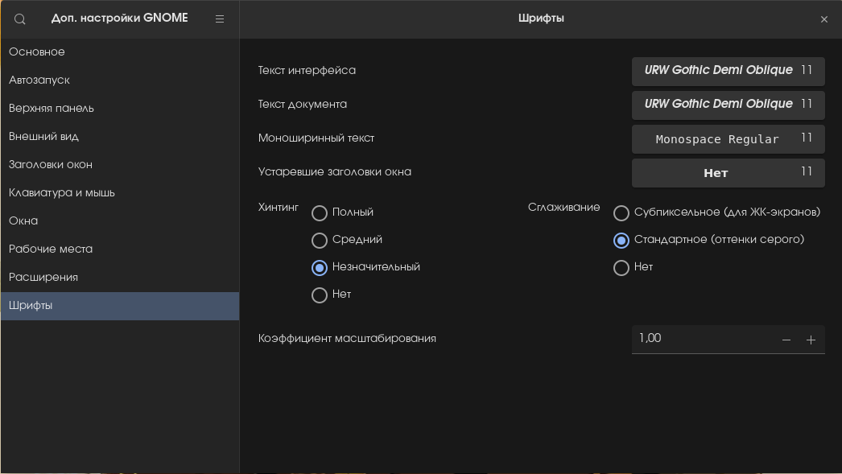

Приложение1.

1.**Для них есть ярлыки и их можно запустить в графическом интерфейсе.**

2.**настройки из первой категории носят персональный характер, в то время как настройки из категории "администрирование" влияют на всю систему в целом**

3.**Безопасное удаление позволяет операционной системе корректно завершить все процессы, связанные с USB носителем**

4.**/media/метка_устройства, чтобы проводить манипуляции с файлами через терминал.**

5.**доступ к файловой системе будет ограничен и ваш коллега будет вынужден ограничить себя просмотром интернета или набором документа или тем, за чем он к вам пришел**

6.**Screensaver–это программа, которая запускается через определенное время бездействия компьютера и выводит на всем экране монитора статическую или анимированную картинку, тем самым заменяя изображение на экране, а также заставка позволяет отображать время или другую информацию, в случае необходимости можно вообще ничего не выводить, например, отображать только черный экран.**

7.**Пропуск, т.к. нет рабочих столов.**

8. **Убрать галочку Show workspace names in switcher.**

9.**GTK (сокращение от GIMP Toolkit) — один из двух наиболее популярных на сегодняшний день наборов элементов интерфейса для X Window System, которая является его основной, но не единственной целевой платформой. Движок отвечает за отрисовку элементов: панели, элементы формы, переключатели, кнопки, цвета и т.д. и т.п.**

10.**Аппле́т—это несамостоятельный компонент программного обеспечения, работающий в контексте другого, полновесного приложения, предназначенный для одной узкой задачи и не имеющий ценности в отрыве от базового приложения.**

11.**Один апплет прикреплен к панели, а другой – нет, поэтому тот, что не прикреплен нельзя двигать, т.к. он не сможет встать на место другого апплета.**

12.**Используя редактор конфигураций**

13.**Compiz Fusion — это коллекция дополнений и настроек композитного оконного менеджера compiz для X Window System (— оконная система, обеспечивающая стандартные инструменты и протоколы для построения графического интерфейса пользователя.). Он предоставляет множество новых графических эффектов, доступных в любых графических средах X Window, в том числе GNOME и KDE. Представляет собой комплекс плагинов, декораторов, инструментов настройки интерфейса и эффектов.**

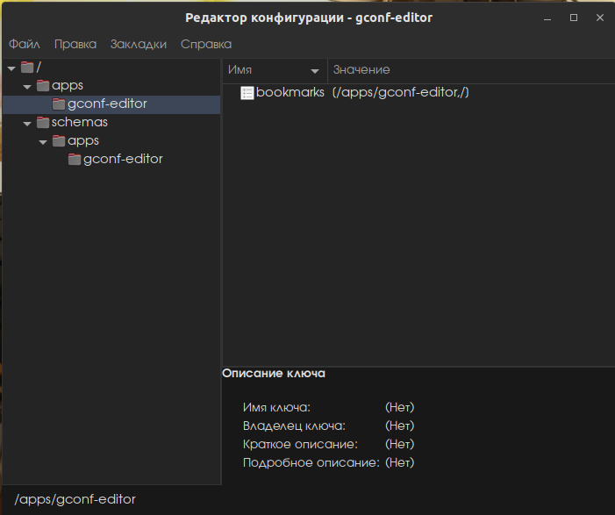

**Приложение2.**

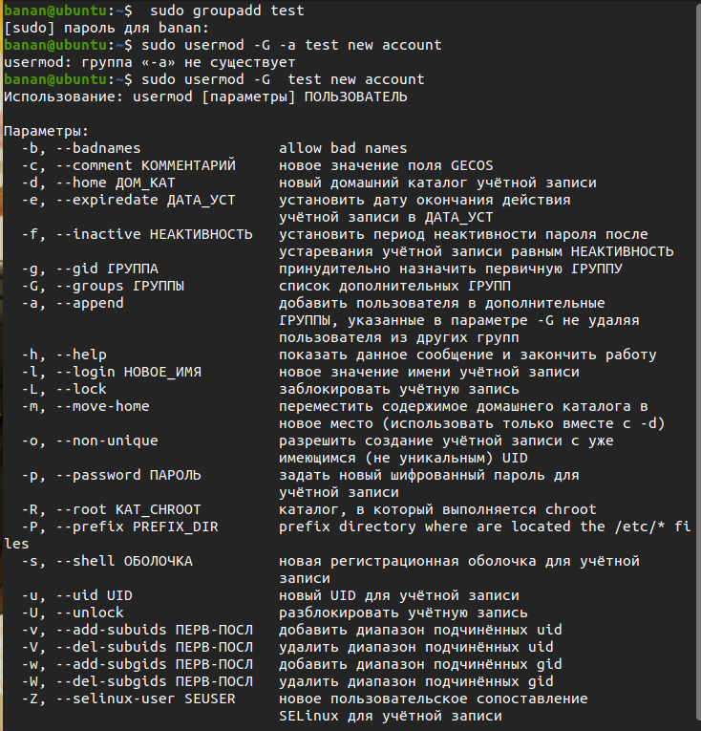

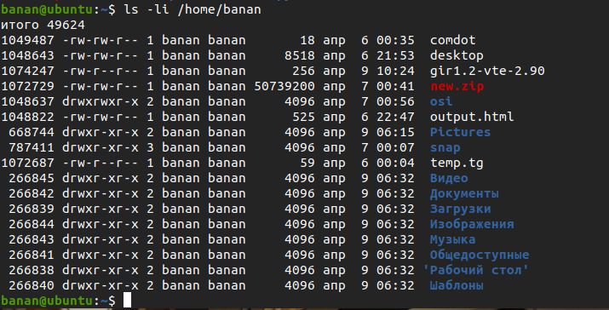

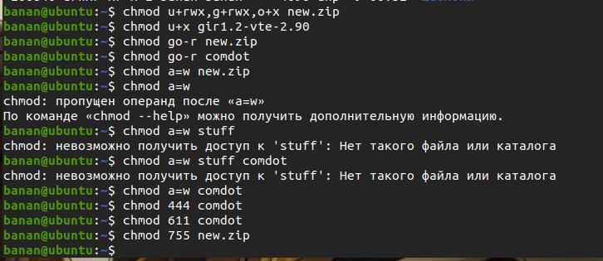







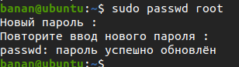

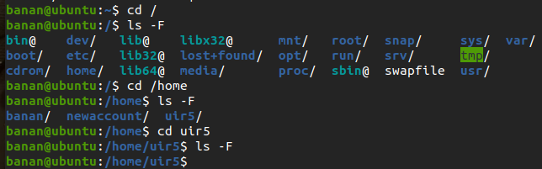

**Задания для самостоятельной работы**

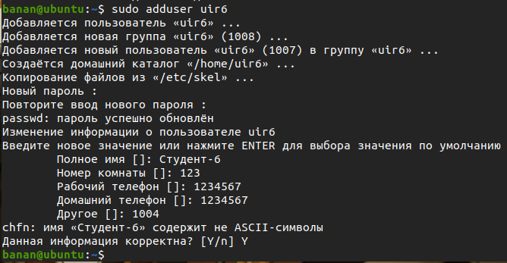

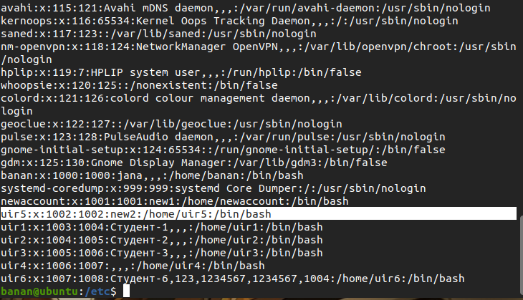

сначала идёт имя группы (как и имя учётной записи, потом поле для пароля (здесь опять “х”, но пароли для группы используются очень редко), GID, список через запятую названий учётных записей (имён пользователей), входящих в данную группу.

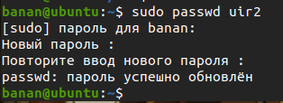

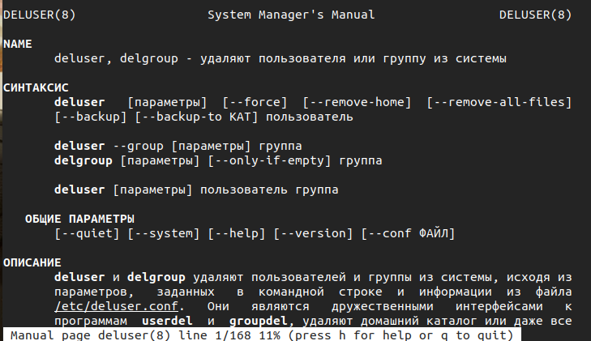

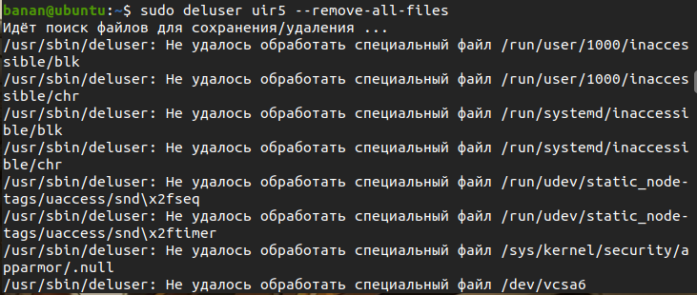

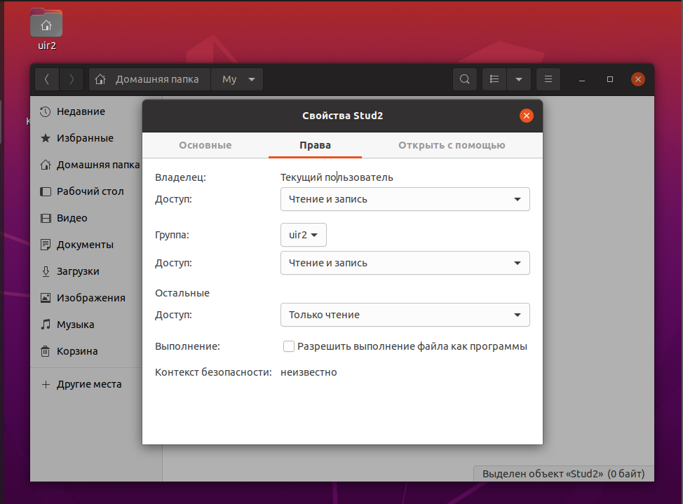

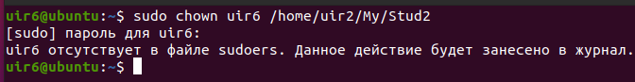

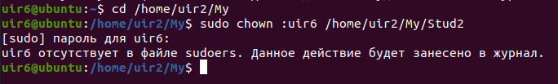

Проверить, кто владелец: ls -l

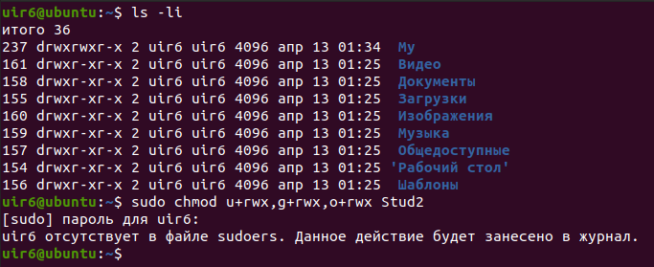

**Контрольные вопросы.**

1. система хранит информацию о каждом пользователе: его системное имя и некоторые другие сведения, необходимые для работы с ним. Именно с учётными записями, а не с самими пользователями, и работает система.
2. средства идентификации пользователей и проверки их подлинности. **Учётные записи** пользователей имеют несколько компонентов. Первый компонент — имя пользователя. Второй — пароль, а затем идёт информация об управлении доступом.
3. Группа установлена по умолчанию, с ней связан акк пользователя, директории и файлы, создаваемые пользователем, имеют Group ID именно этой группы.
4. Для этого в командной строке введем команду deluser с правами администратора:

*sudo deluser uir5 --remove-all-files*

1. 

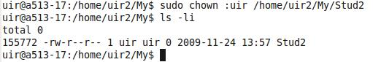

**Приложение3.**

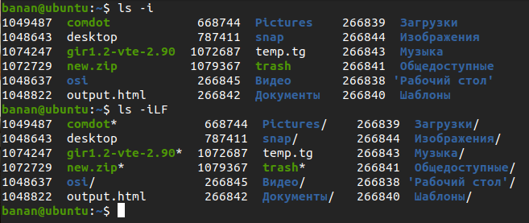

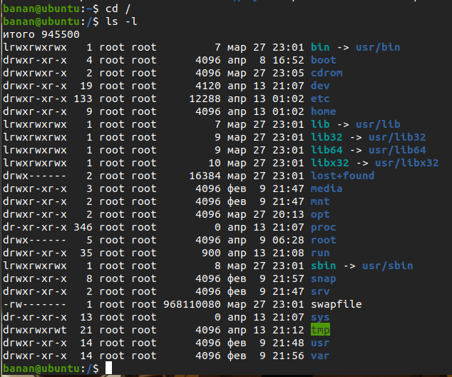

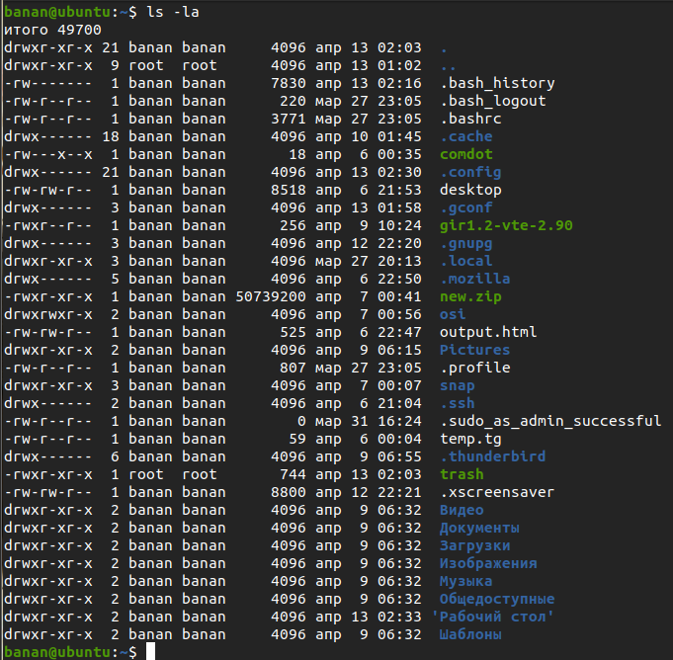

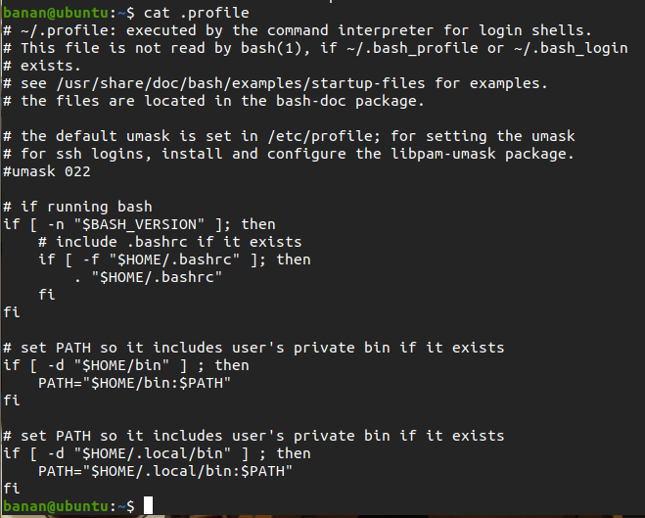



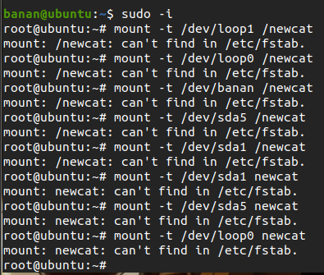

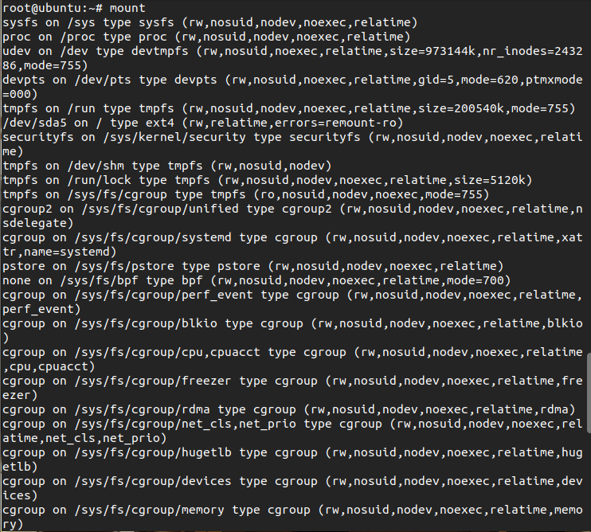

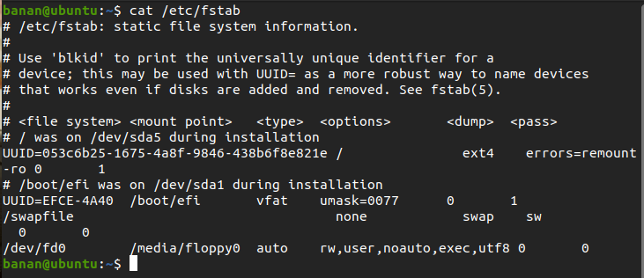

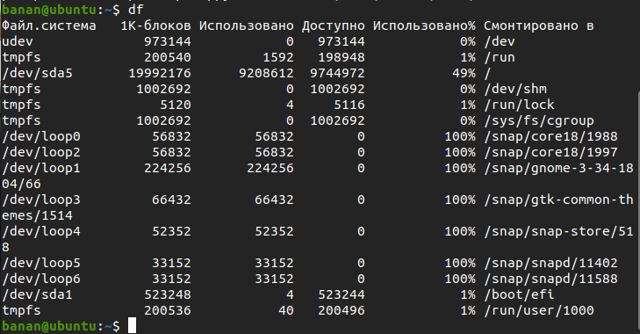

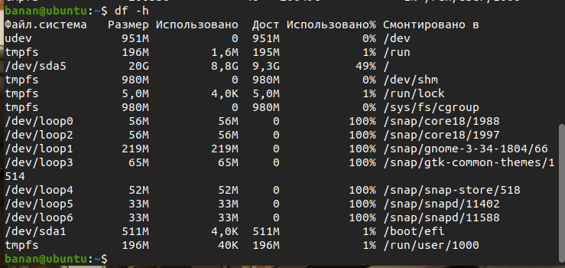

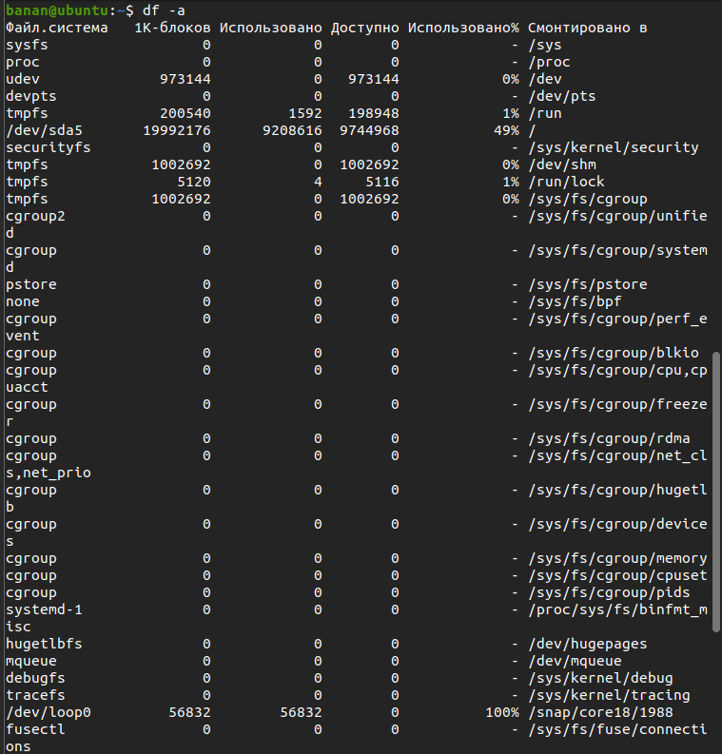

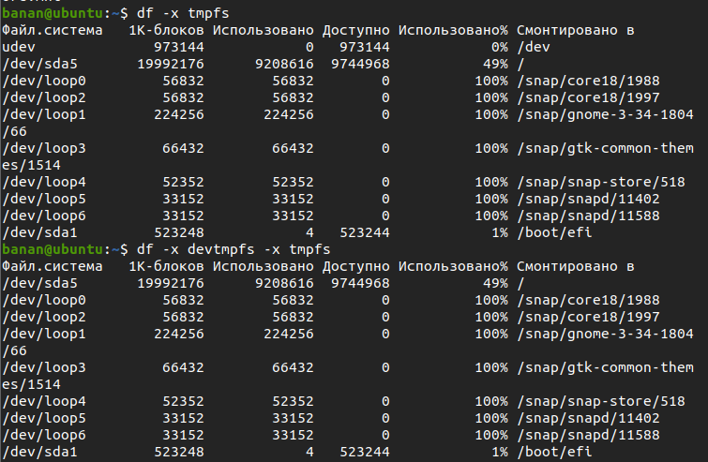

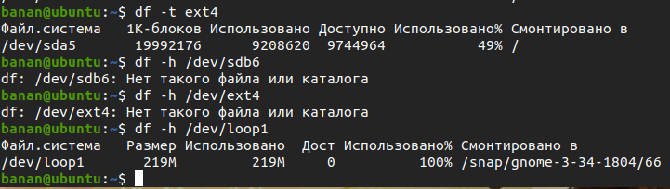

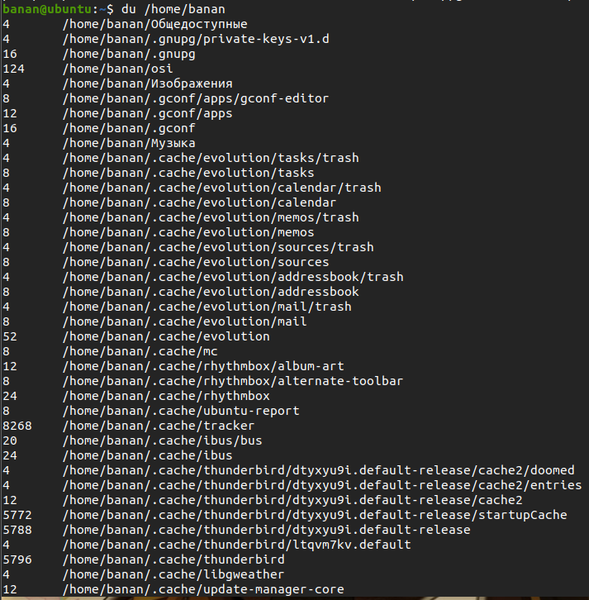



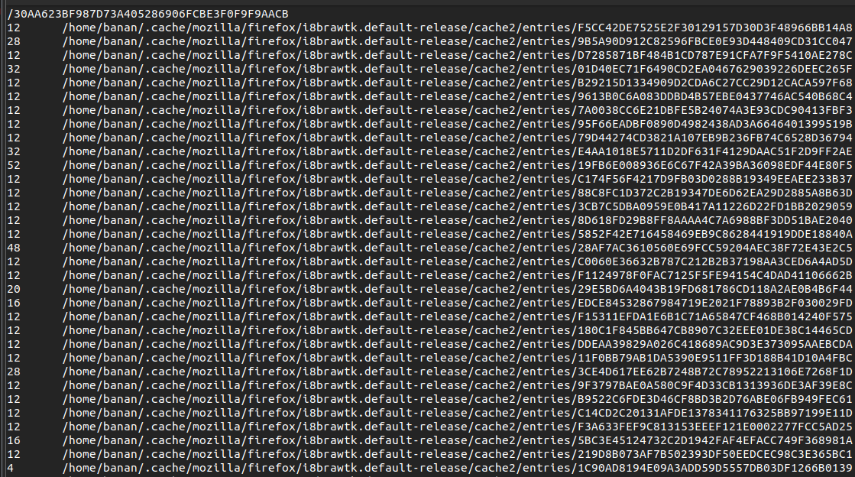

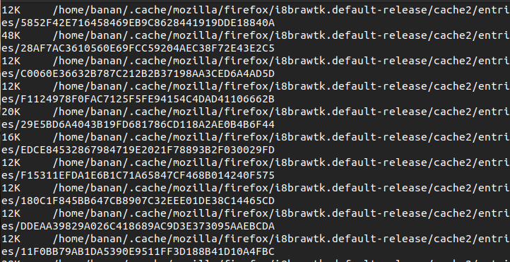

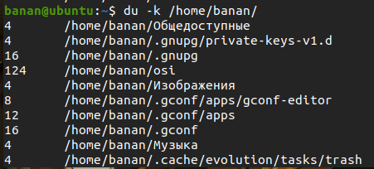

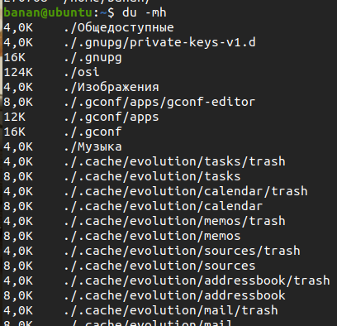

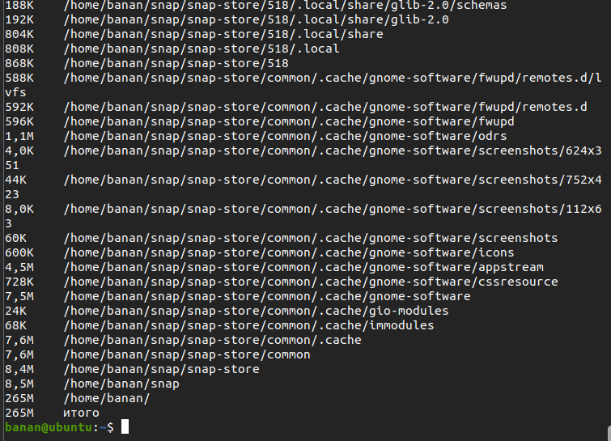

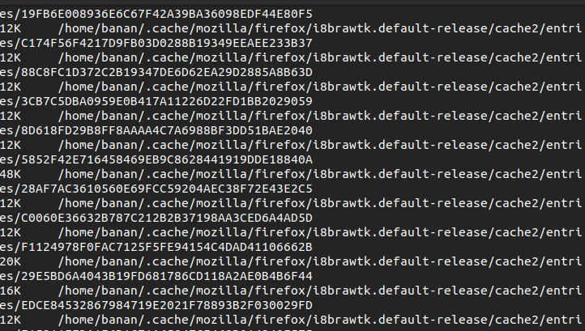

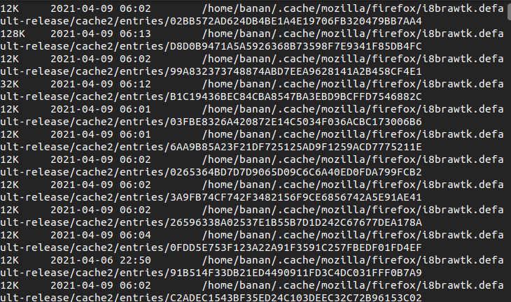

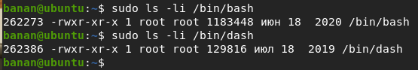

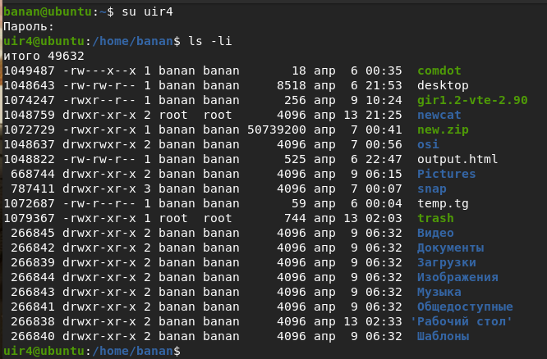

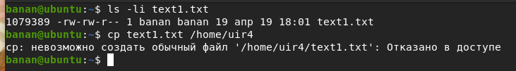

**Флешка**





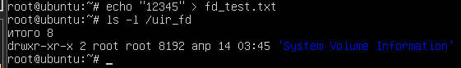

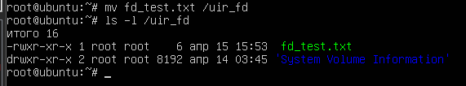

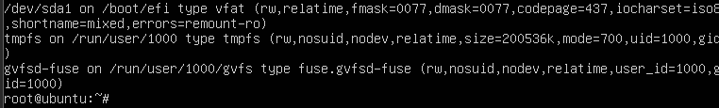

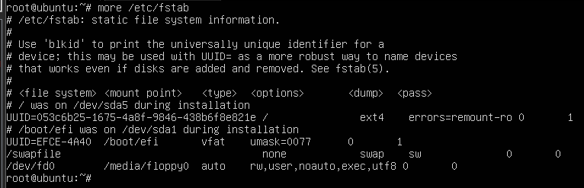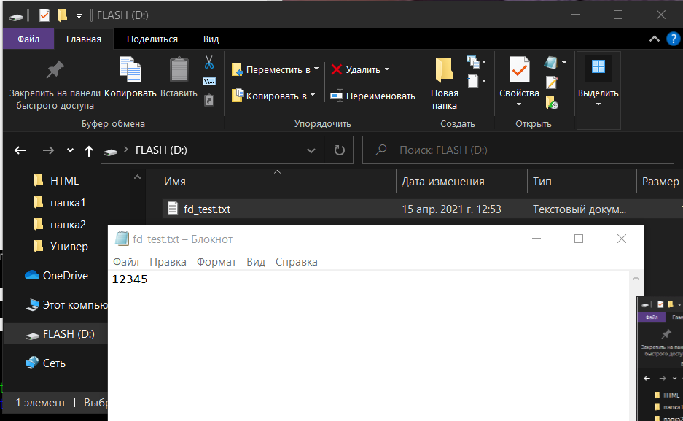

**Контрольные вопросы**.

1. Каждый файл в Ubuntu (и UNIX-системах) состоит из двух частей – области метаданных и собственно данных. В области inode содержатся такие сведения о файле, как его размер, формат, атрибуты (права доступа, время создания и модификации и т. д.), а также информация о физическом размещении на диске собственно данных, составляющих файл.
2. В каталогах.
3. Файл считается удаленным, когда уничтожены все имена, ссылающиеся на идентификатор данного inode (т. е. файл исключен из файловой системы), и закрыта последняя программа, к нему обращающаяся (т. е. завершен процесс, загрузивший данные файла в память).
4. Для автоматического монтирования устройств существует файл */etc/fstab*. Основная функция fstab – задать системе профиль монтируемых устройств, которые следует активизировать на этапе загрузки.
5. Для владельца файла: читать, изменять, выполнять; для группы: выполнять и читать; для остальных: только чтение
6. Сначала были все права у создателя и права на выполнение у группы. Добавились права на чтение и выполнение у остальных пользователей и на чтение у группы.
7. Содержимое станет недоступным.